安装流程图解
- 把”Protect”的文件夹拷贝到D盘的”D:\Program Files”路径下：

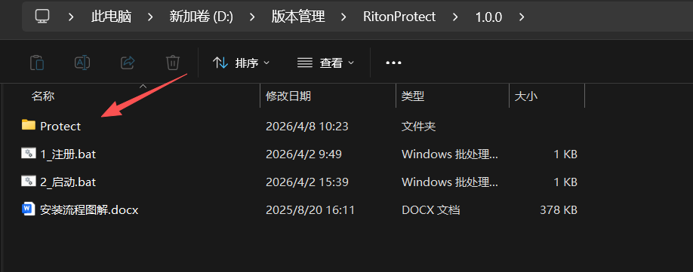
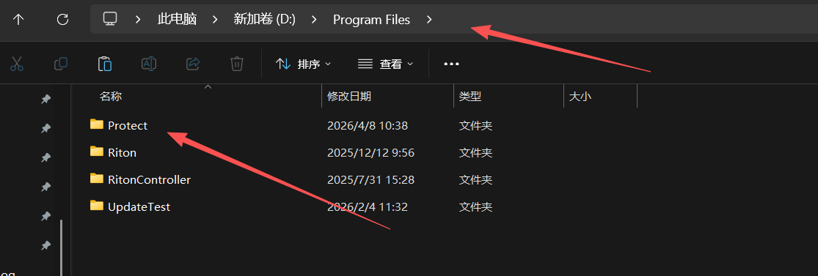

- 以管理员的权限执行”1_注册.bat”

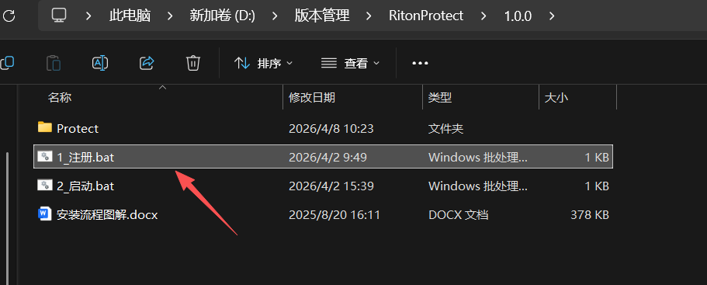
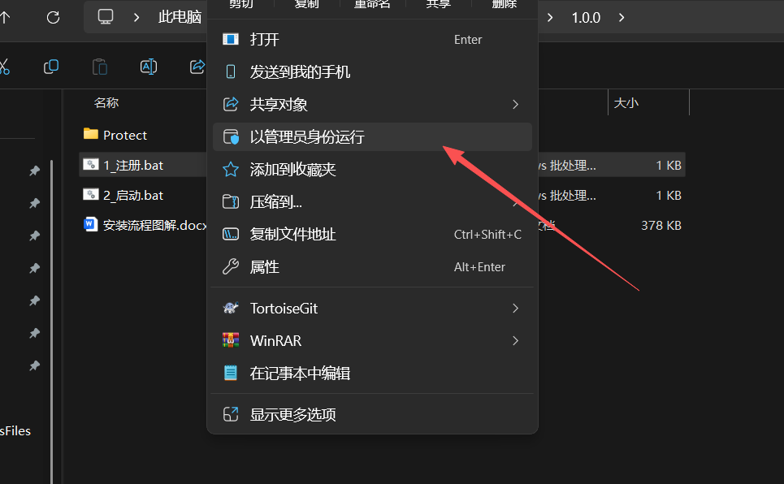

- 执行成功后显示的窗体如下，然后可以关闭窗体

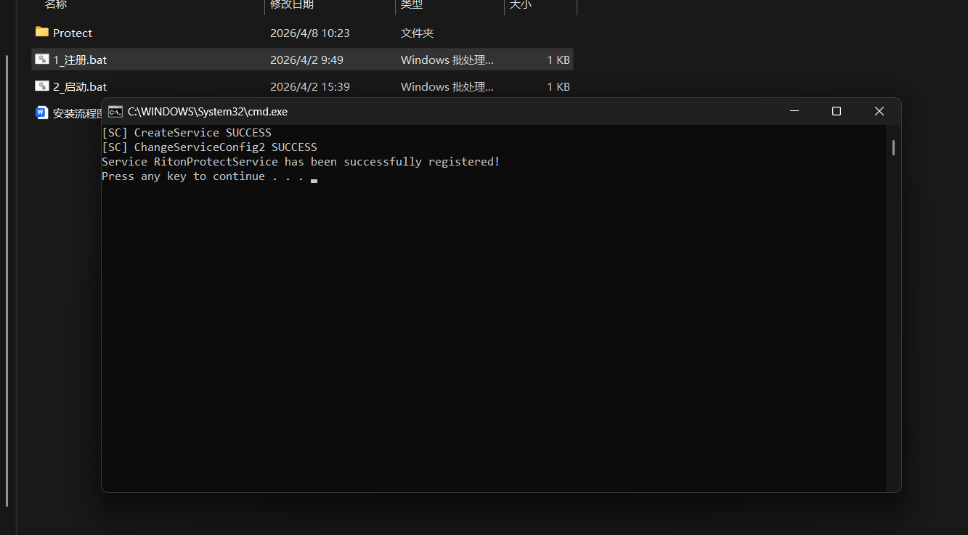

- 以管理员的权限执行”2_启动.bat”

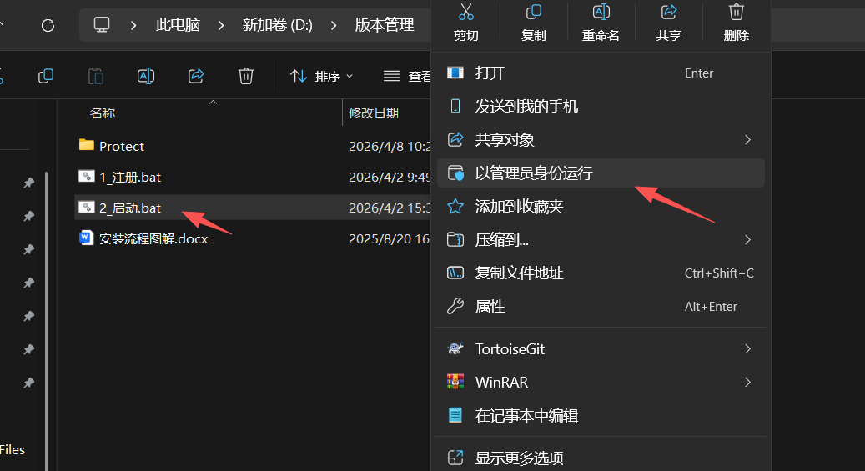

- 执行成功后显示的窗体如下，然后可以关闭窗体

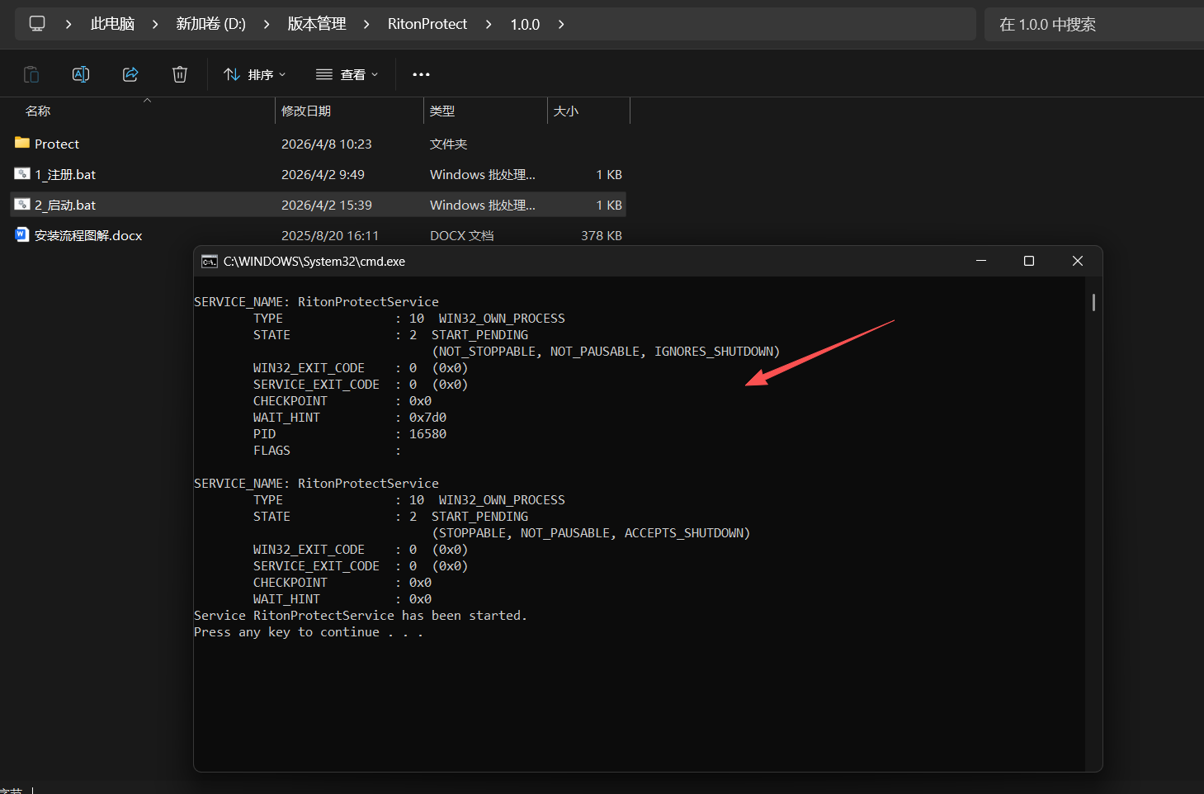

- 以管理员的权限执行”D:\Program Files\Protect” 目录下的”3_服务监控.bat”

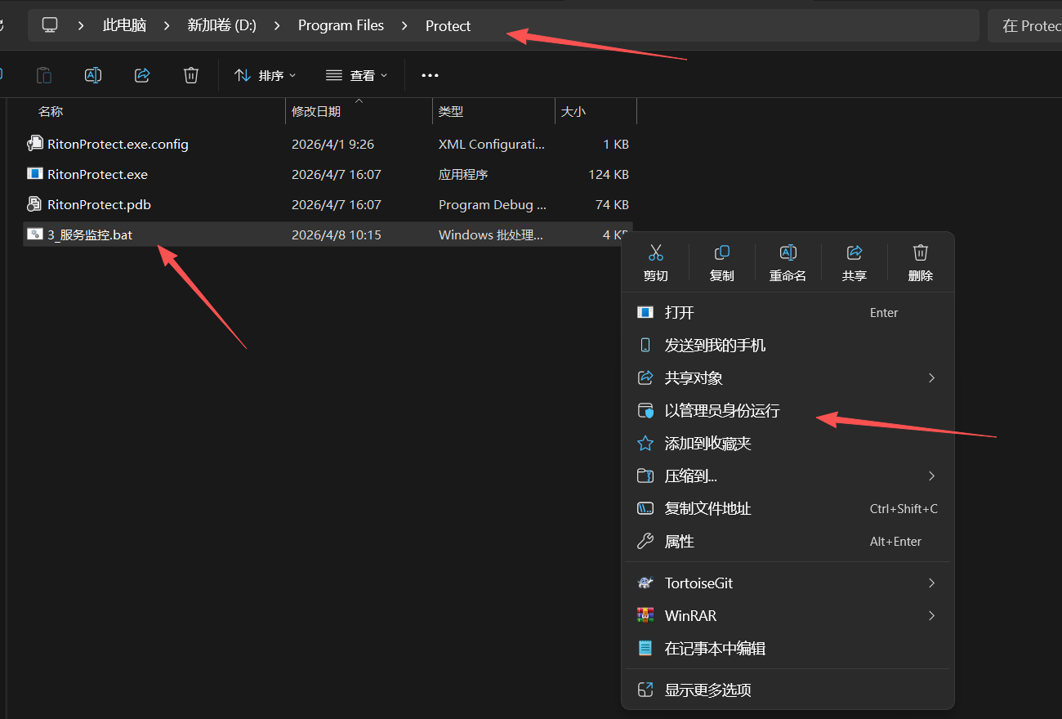

- 执行成功后显示的窗体如下，然后可以关闭窗体

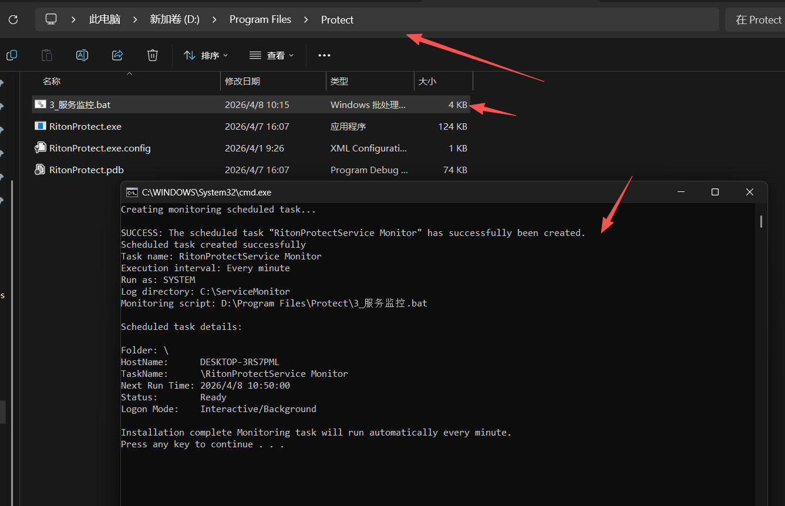

- 程序安装完成

